111年「彰化300 古城踩街趣」校園扎根計畫
- 宗旨
彰化自1723年建縣至今即將滿300年，希望藉由彰化市學子們的創意，在活動當日穿著、配戴各校獨一無二的服裝道具，穿梭彰化市巷弄踩街，一同參與三百年難得盛事，讓身為彰化的一份子與有榮焉，也為即將到來的元宵節增添節慶熱鬧氛圍。
- 辦理單位
- 主辦單位：彰化市公所
- 協辦單位：彰化市公立高中、高職、國中、國小

- 活動日期：111年2月12日(六)晚間6時起

- 活動內容
- 以提燈踩街祈求光明之意象為創作發想，踩踏古蹟、點亮風華。
- 創意燈籠作品應考量安全性、亮度及穩定性，便於參加踩街；服裝造型具各校特色，展現學校團結、創新的精神。

- 活動組別、補助及相關獎勵
- 學校提燈踩街組：
1校限報名1隊伍，提供創意設計及餐費補助新台幣12,000元。

- 創意提燈踩街暨服裝造型競賽組：
- 80組為上限，每組補助新台幣3,000元。
- 頒發獎金：
第一名1名：獎金新臺幣5萬元
第二名1名：獎金新臺幣3萬元
第三名1名：獎金新臺幣2萬元
第四名1名：獎金新臺幣1萬元
第五名1名：獎金新臺幣8千元
優 勝 10名：獎金新臺幣5千元
佳 作 10名：獎金新臺幣3千元

- 踩街路線：介壽生活藝文館前->民生路->曉陽路->民族路->關帝廟->開化寺->三角公園->和平路->陳稜路->元清觀->光復路->彰化市公所（評分點）->彰化火車站。

- 報名規定：
一、報名資格：歡迎彰化市公立高中、高職、國中、國小報名參加。
二、報名日期：自即日起至110年12月30日止。

- 學校提燈踩街組注意事項：
- 報名方式：詳細填寫報名表，郵寄至彰化市光復路74號彰化市公所民政課收（註明學校提燈踩街組），或傳真(04)7202887報名。傳真後請電話確認，電話：(04)7222141轉1210，報名表可至公所網站下載使用。
- 參加學校以社團組隊為主，班級或其他形式組隊亦可，需由家長陪同孩子參加(高中職可由師長帶隊參加)，請參加學校自行製作並佈置裝飾編號牌及校名。
- 僅得以學校名義報名本組。
- 每校至少需25人以上參加踩街，10人以上提燈籠並全程參與即符合補助資格(以10人以上提燈籠照片佐證)。
- 不足100人學校，至少10人以上參加踩街，4人以上提燈籠並全程參與即符合補助資格(以4人以上提燈籠照片佐證)。
- 補助款12,000元於活動後辦理核銷，請參賽單位檢附領據、原始憑證、照片。

- 創意提燈踩街暨服裝造型競賽組注意事項：
- 報名方式：詳細填寫報名表，郵寄至彰化市光復路74號彰化市公所社會課收（註明踩街暨服裝造型競賽組），或傳真(04)7284408報名。傳真後請電話確認，電話：(04)7222141轉1713，報名表可至公所網站下載使用。
- 應以學校以外名義報名本組。
- 評審標準：創意燈籠40%、服裝造型40%、整體效果10%、燈光裝飾10%。
- 評審委員：由主辦單位聘請專家學者擔任。
- 評審地點：彰化市公所門口。（各隊伍定點演出30秒後索取參賽證明）
- 成績公佈及頒獎：111年2月12日（星期六）晚上彰化火車站前晚會現場。
- 請參賽學校自行製作並佈置裝飾編號牌及校名，以利評審清楚辨識，經評審地點前準備30秒演出內容，展現團隊整體效果。
- 參賽作品如內容不適當者，主辦單位有權決定不予參賽，並取消獎勵資格。
- 團體競賽組獲獎之獎金，依規定代扣繳所得稅，於活動後檢附參賽學校收據及成果照片核銷。
- 補助款3,000元於活動後辦理核銷，請參賽單位檢附領據、參賽證明、照片，如需匯款，需檢附匯款同意書及存摺封面影本，匯款手續費新臺幣30元由參賽單位自行負擔。
拾、其他：
- 本活動不接受現場報名，報名者務必全程參與，如有中途離席，將影響競賽成績或補助資格。
- 如有心臟病、高血壓、懷孕及心血管疾病等不適宜行走者，請慎重考量，勿報名參加，如報名者自行負責。
- 各參加隊伍編號由主辦單位排定並公布於彰化市公所網站公佈欄最新消息項下。
- 本活動如若有未盡事宜，主辦單位得補充或變更修訂並公告於彰化市公所網站。

拾壹、本計畫經核定後實施，修正時亦同。

「彰化300 古城踩街趣」-校園扎根活動
學校提燈踩街組 110.12版
編 號 | （公所填寫）
學校名稱
聯絡人姓名
聯絡人電話
聯絡人地址
參加人員姓名(25人以上)
1 | 2 | 3 | 4 | 5
6 | 7 | 8 | 9 | 10
11 | 12 | 13 | 14 | 15
16 | 17 | 18 | 19 | 20
21 | 22 | 23 | 24 | 25
26 | 27 | 28 | 29 | 30
1.報名日期：自即日起至110年12月30日止。
2.報名方式：傳真或親送本所民政課周小姐，傳真：04-7202887，聯絡電話：04-7222141分機1210，地址：彰化市光復路74號。

「彰化300 古城踩街趣」
創意提燈踩街暨服裝造型競賽組 110.12版
編 號 | （公所填寫）
組隊名稱
學校名稱
節目簡介 (100字以內)
聯絡人姓名
聯絡人電話
聯絡人地址
參加人員姓名(25人以上)
1 | 2 | 3 | 4 | 5
6 | 7 | 8 | 9 | 10
11 | 12 | 13 | 14 | 15
16 | 17 | 18 | 19 | 20
21 | 22 | 23 | 24 | 25
26 | 27 | 28 | 29 | 30
1.報名日期：自即日起至110年12月30日止。
2.報名方式：傳真或親送本所社會課李小姐，傳真：04-7284408，聯絡電話：04-7222141分機1713，地址：彰化市光復路74號。

- 109年「彰化300 古城踩街趣」活動盛況
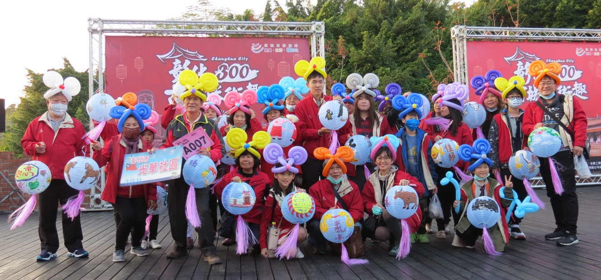
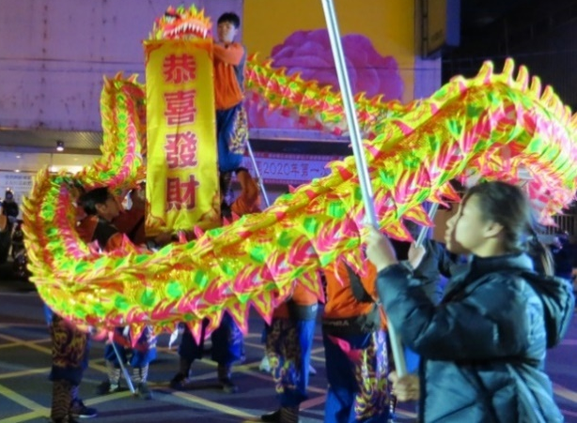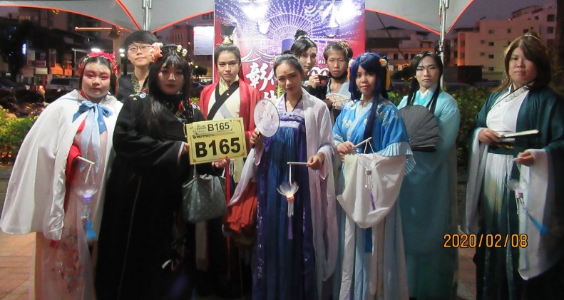
- 110年「彰化300 慶典之都」受疫情影響停辦一年

- 111年彰化300系列活動，期待各校共襄盛舉，讓孩子們一同參與三百年難得
盛事 (以下圖片取自網路)

